VU中学数学主要公式
1. ,.
2..
3.
4.集合的子集个数共有 个；真子集有个；非空子集有个；非空的真子集有个.
5.二次函数的解析式的三种形式
(1)一般式;
(2)顶点式;当已知抛物线的顶点坐标时，设为此式
(3)零点式；当已知抛物线与轴的交点坐标为时，设为此式
6.解连不等式常有以下转化形式
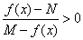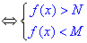.
7.方程在内有且只有一个实根,等价于或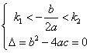。
8.充要条件
记表示条件，表示结论
（ 1）充分条件：若，则是充分条件.
（2）必要条件：若，则是必要条件.
（3）充要条件：若，且，则是充要条件.
注：如果甲是乙的充分条件，则乙是甲的必要条件；反之亦然.
9.如果函数和都是减函数,则在公共定义域内,和函数也是减函数; 如果函数和都是增函数,则在公共定义域内,和函数也是增函数; 如果函数和在其对应的定义域上都是减函数,则复合函数是增函数； 如果函数和在其对应的定义域上都是增函数,则复合函数是增函数；如果函数和在其对应的定义域上一个是减函数而另一个是增函数,则复合函数是减函数.
10．奇偶函数的图象特征
奇函数的图象关于原点对称，偶函数的图象关于y轴对称;反过来，如果一个函数的图象关于原点对称，那么这个函数是奇函数；如果一个函数的图象关于y 轴对称，那么这个函数是偶函数．
11.常见函数的图像：
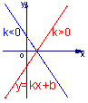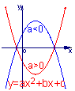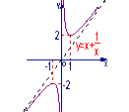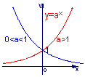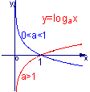
12．比例的基本性质和主要变形
对于比例$\frac{a}{b}=\frac{c}{d}$，其中$a,b,c,d$均不为零，则有
（1）更比定理：$\frac{a}{c}=\frac{b}{d}$或$\frac{d}{b}=\frac{c}{a}$
（2）反比定理：$\frac{b}{a}=\frac{d}{c}$
（3）合比定理：$\frac{a+b}{b}=\frac{c+d}{d}$或$\frac{a}{a+b}=\frac{c}{c+d}$
（4）分比定理：$\frac{a−b}{b}=\frac{c−d}{d}$或$\frac{a}{a−b}=\frac{c}{c−d}$
（5）合分比定理：$\frac{a+b}{a−b}=\frac{c+d}{c−d}$
等比定理：若$\frac{a_{1}}{b_{1}}$=$\frac{a_{2}}{b_{2}}$=…=$\frac{a_{n}}{b_{n}}$，则$\frac{{\text{la}}_{1}+{\text{ma}}_{2}+⋯+{\text{ta}}_{n}}{{\text{lb}}_{1}+{\text{mb}}_{2}+⋯+{\text{tb}}_{n}}$=$\frac{a_{1}}{b_{1}}$
13.分数指数幂
(1)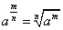，且.
(2)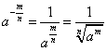，且.
14.根式的性质
(1).
(2)当为奇数时，；
当为偶数时，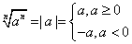.
15．有理指数幂的运算性质
(1) .
(2) .
(3).
注：若a＞0，p是一个无理数， 则a^{p}表示一个确定的实数． 上述有理指数幂的运算性质，对于无理数指数幂都适用.
16.指数式与对数式的互化式:
17.对数的换底公式 :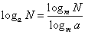 (,且,,且, ).
对数恒等式：(,且, ).
推论 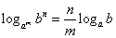(,且, ).
18．对数的四则运算法则:若 a＞0，a≠1，M＞0，N＞0，则
(1); (2) 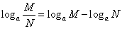;
(3); (4) 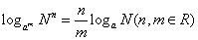。
19.设函数,记.若的定义域为,则且;若的值域为,则，且。
20. 平均增长率的问题
负增长时
如果原来产值的基础数为N，平均增长率为，则对于时间的总产值，有.
21.数列的通项公式与前n项的和的关系：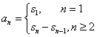( 数列的前n项的和为).
22.等差数列的通项公式：；
其前n项和公式为：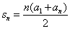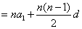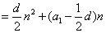.
23.等比数列的通项公式：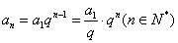；
其前n项的和公式为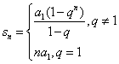 或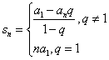.
24.等比差数列:的通项公式为
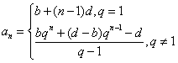；
其前n项和公式为：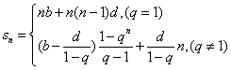.
25.分期付款(按揭贷款) ：每次还款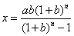元(贷款元,次还清,每期利率为).
26.同角三角函数的基本关系式 ：
，$1+{\text{tan}}^{2}θ={\text{sec}}^{2}θ$，$1+{\text{cot}}^{2}θ={\text{csc}}^{2}θ$；
=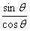，$\text{cot}θ=\frac{\text{cos}θ}{\text{sin}θ}$；
$\text{sin}θ\text{csc}θ=1$，$\text{cos}θ\text{sec}θ=1$，.
27.正弦、余弦的诱导公式奇变偶不变，符号看象限
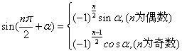，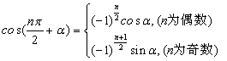
28.和角、差角、和差化积公式
29．合一变换公式
=(辅助角所在象限由点的象限决定,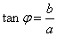 ).
30.二倍角公式及降幂公式
$\text{sin}2α=2\text{sin}α\text{cos}α$=$\frac{2\text{tan}α}{1+{\text{tan}}^{2}α}$.
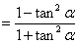.
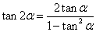.
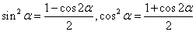
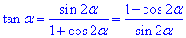
31.三角函数的周期公式
函数，x∈R及函数，x∈R(A,ω,为常数，且A≠0)的周期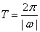；函数，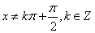(A,ω,为常数，且A≠0)的周期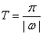.
32．三角函数的图像：
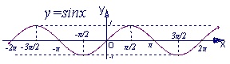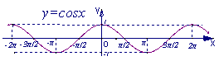
五点法作图列表：
 | 0 | $$\frac{π}{2}$$ | π | $$\frac{3π}{2}$$ | 2π
33.正弦定理 ：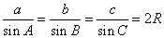，R为外接圆的半径.
34.余弦定理
;;.
35.面积定理
(1)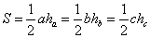分别表示a、b、c边上的高.
(2)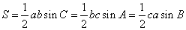.
（3）海仑公式$S=\sqrt{s(s−a)(s−b)(s−c)}$，其中$2s=a+b+c$
（4）扇形面积公式$S=\frac{1}{2}{αr}^{2}$，其中$α$扇形弧所对圆心角，$r$为半径
36.常用不等式：
(1)(当且仅当a＝b时取“=”号)．
(2)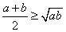(当且仅当a＝b时取“=”号)．
(3)
(4)
(5).
(6)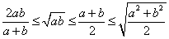(当且仅当a＝b时取“=”号)。
37.最值定理:已知都是正数，则有
(1)若积是定值，则当时和有最小值；
(2)若和是定值，则当时积有最大值.
(3)已知，若，则有
。
(4)已知，若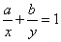则有
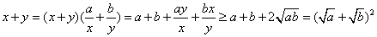
38.一元二次不等式，如果与同号，则其解集在两根之外；如果与异号，则其解集在两根之间.简言之：同号两根之外，异号两根之间.
；
.
39.含有绝对值的不等式 ：当a> 0时，有
.
或.
40.无理不等式
（1）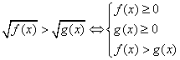 .
（2）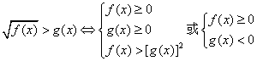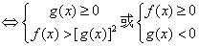.
（3）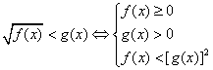.
41.指数不等式与对数不等式
(1)当时,
; 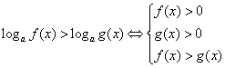.
(2)当时,
; 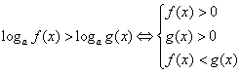
42.斜率公式
经过两点、.的直线的斜率公式是
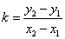
43.直线的五种方程
(1)点斜式 (直线过点，且斜率为)．
(2)斜截式 (b为直线在y轴上的截距).
(3)两点式 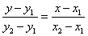()(、 ()).
两点式的推广：无任何限制条件！
(4)截距式 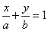(分别为直线的横、纵截距，)
（5）一般式 (其中A、B不同时为0).
直线的法向量：，方向向量：
44.两条直线的平行和垂直
(1)若，
①; ②.
(2)若,,且A₁、A₂、B₁、B₂都 不为零,
①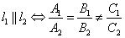；②；
,,，
此时直线
=(A，B).
45．四种常用直线系方程及直线系与给定的线段相交：
(1)定点直线系方程：经过定点的直线系方程为(除直线),其中是待定的系数; 经过定点的直线系方程为,其中是待定的系数．
(2)共点直线系方程：经过两直线,的交点的直线系方程为(除)，其中λ是待定的系数．
(3)平行直线系方程：直线中当斜率k一定而b变动时，表示平行直线系方程．与直线平行的直线系方程是()，λ是参变量．
(4)垂直直线系方程：与直线 (A≠0，B≠0)垂直的直线系方程是,λ是参变量．
(5)直线系与线段相交。
46.点到直线的距离 ：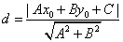(点,直线：).
47. 或所表示的平面区域
设直线，则或所表示的平面区域是：
若，当与同号时，表示直线的上方的区域；当与异号时，表示直线的下方的区域.简言之,同号在上,异号在下.
若，当与同号时，表示直线的右方的区域；当与异号时，表示直线的左方的区域. 简言之,同号在右,异号在左。
48. 或所表示的平面区域
或所表示的平面区域是两直线和所成的对顶角区域上下或左右两部分。
49. 圆的四种方程
(1)圆的标准方程 .
(2)圆的一般方程 (＞0).
(3)圆的参数方程 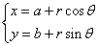.
(4)圆的直径式方程 (圆的直径的端点是、).
50.直线与圆的位置关系
直线与圆的位置关系有三种(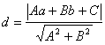):
;;.
51.二次函数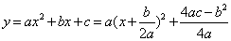的图象是抛物线：
(1)顶点坐标为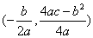；(2)焦点的坐标为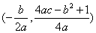；
(3)准线方程是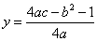.
52.曲线关于原点成中心对称的曲线是.
曲线关于直线轴对称的曲线是.
曲线关于直线轴对称的曲线是.
曲线关于直线轴对称的曲线是.
曲线关于直线轴对称的曲线是.
53.球的半径是R，则其体积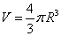,其表面积．
54.球的组合体
(1)球与长方体的组合体: 长方体的外接球的直径是长方体的体对角线长.
(2)球与正方体的组合体:正方体的内切球的直径是正方体的棱长, 正方体的棱切球的直径是正方体的面对角线长, 正方体的外接球的直径是正方体的体对角线长.
(3) 球与正四面体的组合体: 棱长为的正四面体的内切球的半径为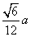(正四面体高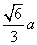的),外接球的半径为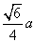(正四面体高的).
55．柱体、锥体的体积
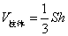是柱体的底面积、是柱体的高.
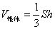是锥体的底面积、是锥体的高.
56.分类计数原理——加法原理：.
57.分步计数原理——乘法原理：.
58.排列数公式 ：==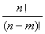.(，∈N*，且)．规定.
59.排列恒等式 :
(1);
(2)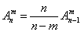;
(3);
(4);
(5).
(6) .
60.组合数公式：==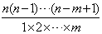=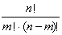(∈N*，，且).
61.组合数的两个性质:(1)= ;(2) +=.规定.
62.组合恒等式
(1)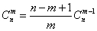; (2)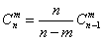;
(3)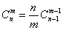; (4)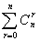=;
(5).
(6).
(7).
(8).
(9).
63.排列数与组合数的关系: .
64.二项式定理 ;
二项展开式的通项公式.
的展开式的系数关系：
；；。
65.复数的相等：.
66.复数的模或绝对值==.
67.复数的四则运算法则
(1);
(2);
(3);
(4)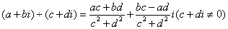.
68.复数的乘法的运算律
对于任何，有
交换律:.
结合律:.
分配律: .
69.实系数一元二次方程的解
实系数一元二次方程，
(1)若,则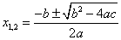;
(2)若,则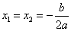;
(3)若，它在实数集内没有实数根；在复数集内有且仅有两个共轭复数根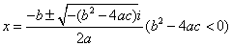.
70. 数学归纳法是一种用于证明与自然数n有关的命题的正确性的证明方法．
用数学归纳法证明一个与正整数有关的命题的步骤：
(1)证明：当n取第一个值n₀结论正确；
(2)假设当n=k(k∈N*， 且k≥n₀)时结论正确，证明当n=k+1时结论也正 确.
由(1)，(2)可知，命题对于从n₀开始的所有正整数n都正确

